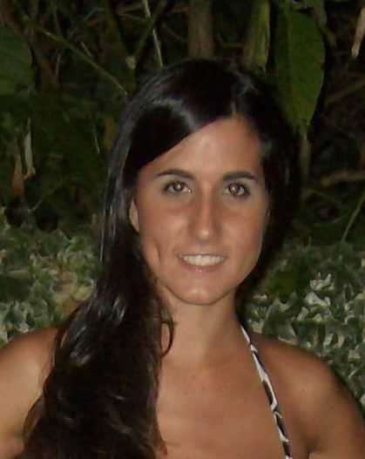

Victoria DELGADO
Fecha de Nacimiento: 09 de Agosto de 1988.
Lugar: Ciudad de Buenos Aires.
D.N.I.: 34.027.604
Estado Civil: Soltera
Domicilio: Magallanes 911
Localidad: San Isidro
E-mail: vico_del@hotmail.com
Teléfono Particular: (011) 4742-7424
Celular: 15-5721-3408

Perfil Profesional Relaciones Publicas.
Organización de Eventos.
Diseño de Ropa e Indumentaria.
Ventas.
Atencion al Publico

Estudios Colegio Santa Ines – San Isidro (1992-2004).
Bachillerato Nacional - 2006 IPEA San Isidro.
Relaciones Publicas, Ceremonial y Protocolo – 2007 OTT College Acassuso – estudio terciario.
Organización de Eventos – 2007 OTT College Acassuso – estudio terciario.
Diseño de Indumentaria – Asociacion de la Biblioteca de la Mujer.

Experiencia Laboral

2004 - 2014 Baby Sitter. (Cuidado de chicos a domicilio).

2006 - 2007 Gonzalo M. Lanus Asados (Catering de Asados).
Armado y Recepcion.
Camarera.

2006 - 2009 Congress Rental (Equipos y Organización de Congresos).
Recepcionista y entrega de equipos.
Asistente de sala

2008 - 2010 OSDE (Obra Social de Empresarios).
Participacion en Congresos como Recepcionista.
Asistente de Sala en Congresos

2010 Aspaviento (Local de Ropa de Mujer en San Isidro).
Vendedora.
Encargada de Local.

2011 MINA HOO – DE MARIA - POSSE (Local de Ropa de Mujer en San Isidro).
Vendedora.
Encargada de Local.

2012 – 2013 Centro de Estetica RMT (Reducir, Modelar, y Tonificar).
Recepcion y atención de los Pacientes.
Colocacion de Equipos.

2010 – Presente Las Nietas de Amanda (Marca de Ropa Propia)
Diseño de Ropa Propia.
Organización de Ferias de Ropa y de Autor.
www.facebook.com/LasNietasdeAmanda

Idiomas Ingles nivel básico.
Portugués nivel básico-

Computación Microsoft Word.
Microsoft PowerPoint.
Microsoft Excel.
Internet.
Manejo de Redes Sociales (Facebook, Twitter; WhatsApp)

Cursos-seminarios 2003 – Auto Maquillaje – Instituto Beccar.
2008 – Costura y Molderia – Instituto Acassuso.
2012 – Manejo de Equipos para Drenaje Linfatico y Botas.

